

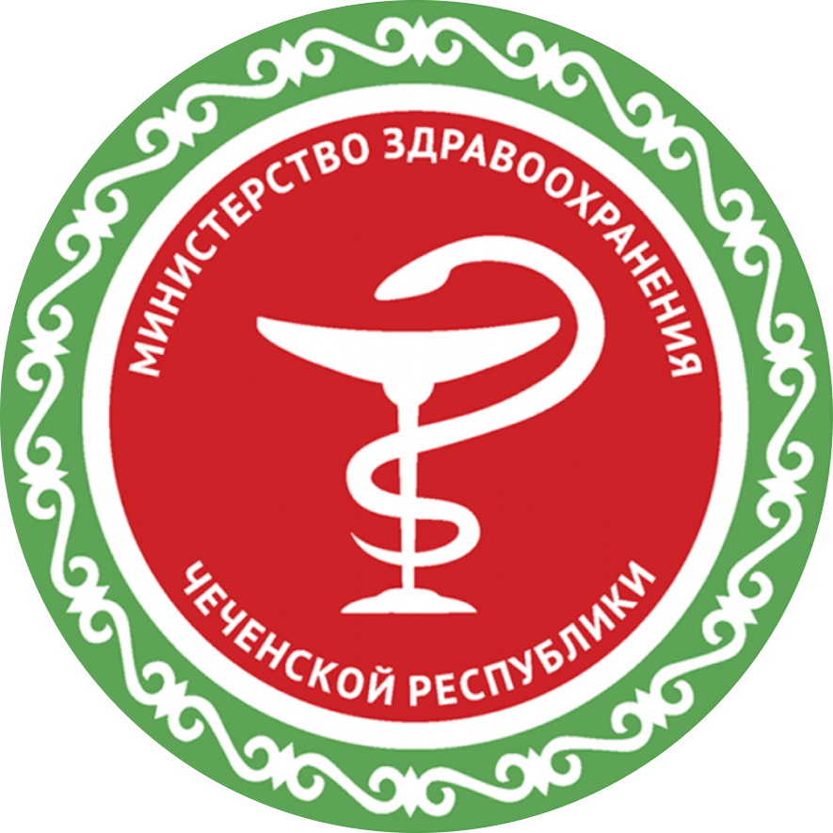

**РЕСПУБЛИКАНСКИЙ ЦЕНТР ОБЩЕСТВЕННОГО ЗДОРОВЬЯ и**

**МЕДИЦИНСКОЙ ПРОФИЛАКТИКИ МЗЧР**

**С ПОЛЬЗОЙ ДЛЯ МОЗГА**

